Отчёт по лабораторной работе №13
Фильтр пакетов
Анастасия Мазуркевич
Содержание

1 Цель работы
Получить навыки настройки пакетного фильтра в Linux.

2 Ход выполнения

2.1 Управление брандмауэром с помощью firewalld
После получения прав администратора через su - выполнена настройка межсетевого экрана.

2.1.1 Просмотр активной конфигурации
Определена зона, используемая по умолчанию. Система возвращает public.
Затем просмотрены доступные зоны и список всех поддерживаемых сервисов.
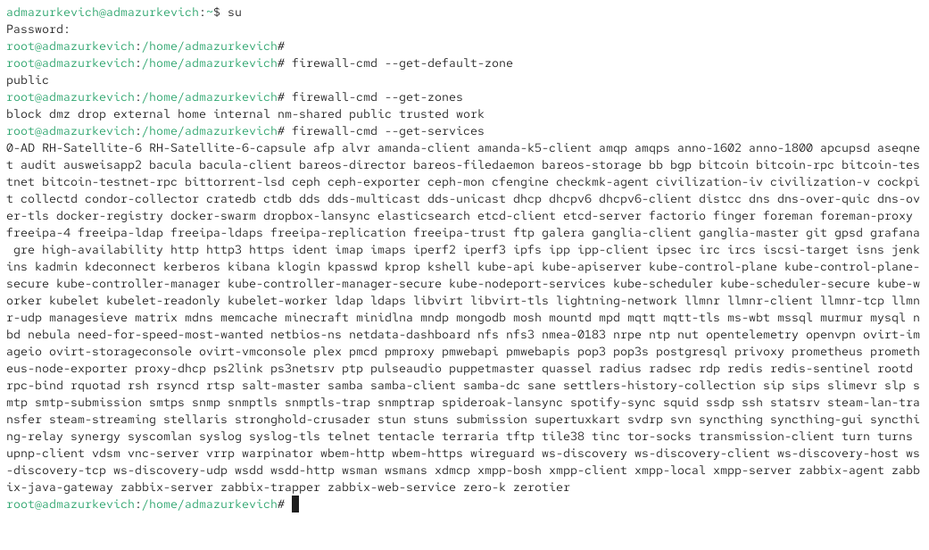
Рис. 1: Информация о зоне и доступных службах
Для сравнения получены сведения о текущей конфигурации зоны:
как общим запросом (firewall-cmd --list-all), так и с указанием зоны (firewall-cmd --list-all --zone=public).
Оба результата совпали, что подтверждает использование зоны public.
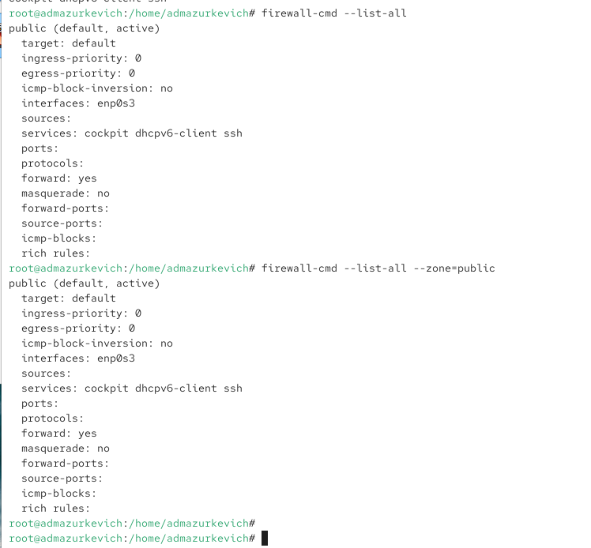
Рис. 2: Просмотр конфигурации зоны

2.1.2 Добавление службы VNC
В конфигурацию времени исполнения добавлен сервис vnc-server. После выполнения он появился в списке разрешённых.
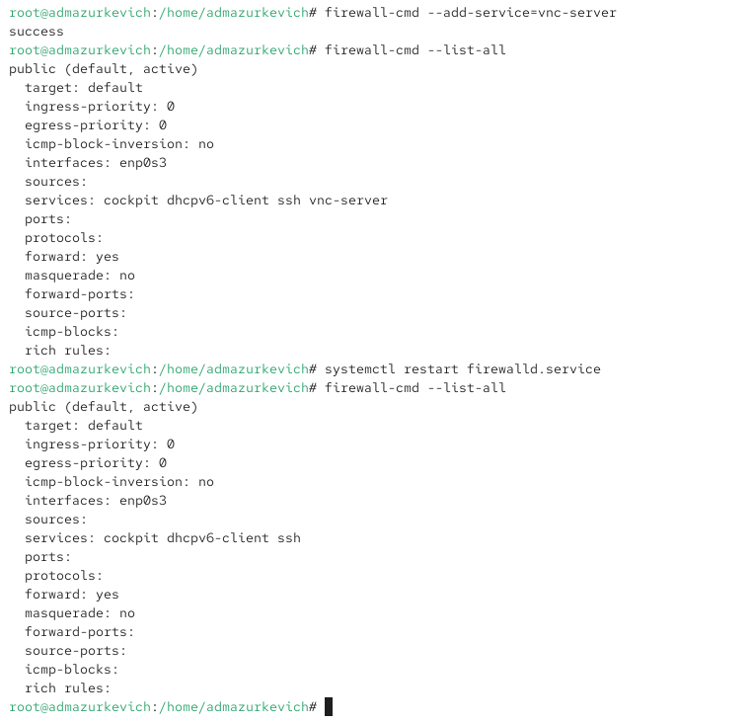
Рис. 3: Добавление VNC на время выполнения
После перезапуска службы firewalld запись пропала.
Причина: добавление без параметра --permanent изменяет только конфигурацию runtime, которая очищается при перезапуске.

2.1.3 Добавление VNC на постоянной основе
Сервис повторно добавлен, но уже с сохранением в конфигурационные файлы.
После внесения изменений был выполнен reload, что применило настройки на активную конфигурацию.
Теперь vnc-server присутствует постоянно.
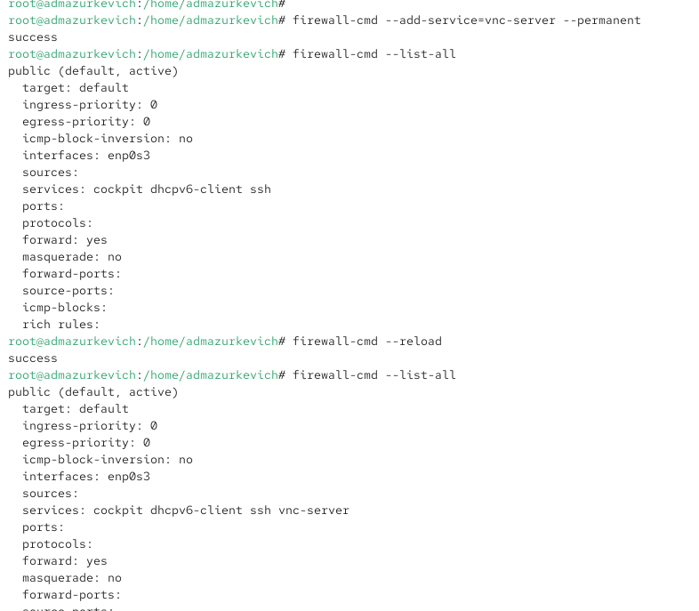
Рис. 4: Добавление VNC permanent + reload

2.1.4 Добавление TCP-порта 2022
В конфигурацию записан порт 2022/tcp с последующим reload.
В результате в параметре ports появилась строка 2022/tcp.
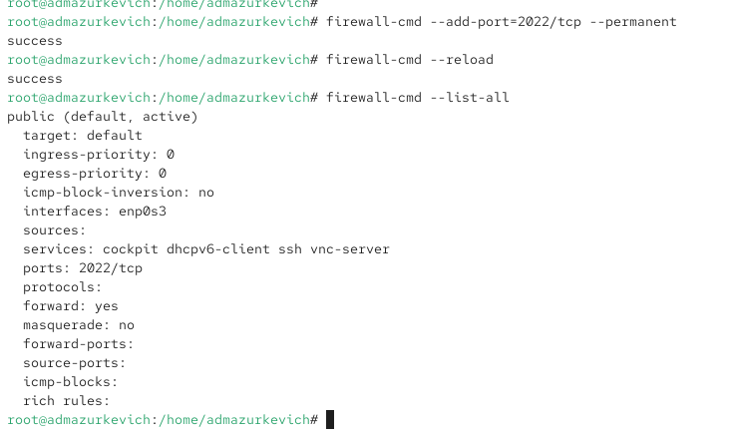{ #fig:009 005=70% }

2.2 Управление через графический интерфейс firewall-config
Инструмент GUI запущен командой firewall-config.
В раскрывающемся меню выбрано значение Permanent, чтобы все изменения сохранялись.
Для зоны public включены сервисы http, https, ftp.
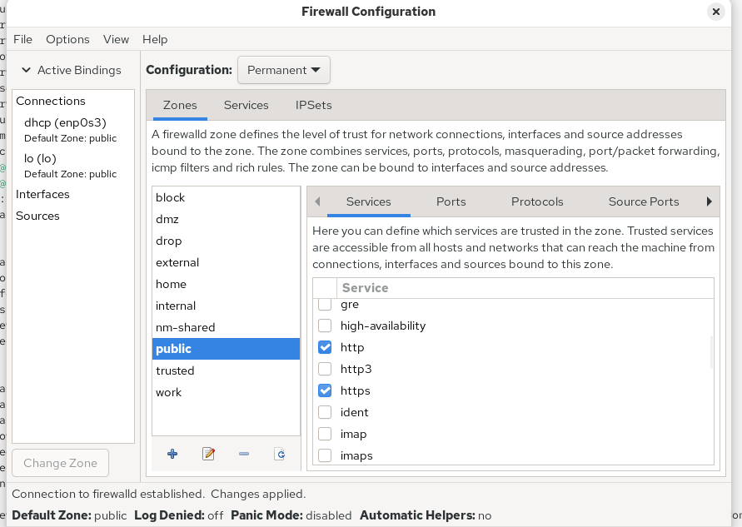
Рис. 5: GUI — включение служб
На вкладке Ports добавлен порт 2022 с протоколом udp.
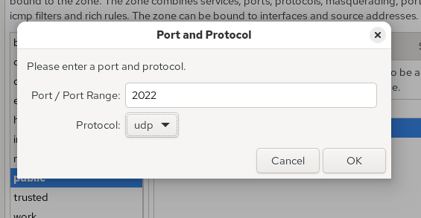
Рис. 6: GUI — добавление порта udp 2022
После закрытия GUI изменения ещё не применены в runtime.
Перезагрузка конфигурации активирует новые правила, и теперь они отображаются в списке.
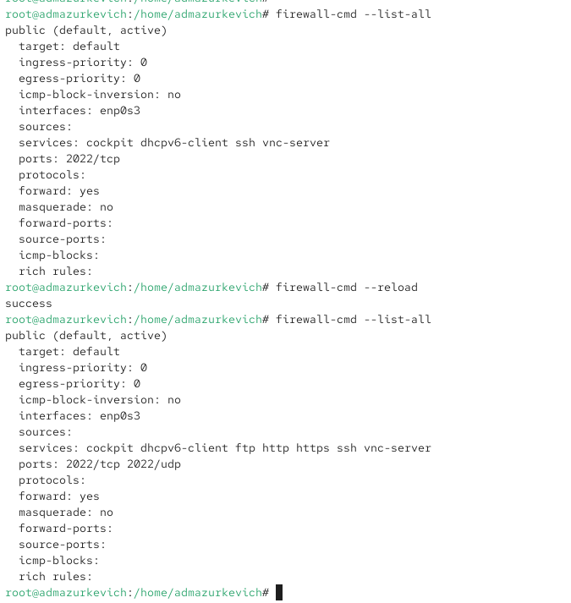
Рис. 7: Изменения вступили в силу после reload

2.3 Самостоятельная часть
В конфигурацию межсетевого экрана добавлены службы telnet, imap, pop3, smtp.
- telnet был добавлен через командную строку с сохранением.
- imap, pop3, smtp добавлены через GUI.
После reload все службы отображаются в активной конфигурации зоны public.
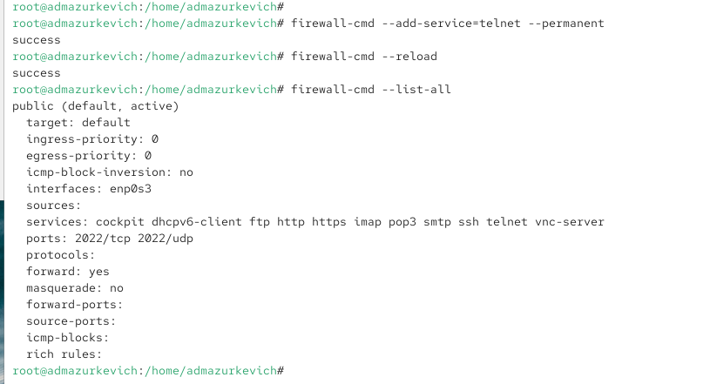
Рис. 8: Добавленные службы telnet, imap, pop3, smtp

3 Контрольные вопросы
1. Какая служба должна быть запущена перед началом работы с менеджером конфигурации брандмауэра firewall-config?
Перед использованием firewall-config должна быть запущена служба firewalld.
2. Какая команда позволяет добавить UDP-порт 2355 в конфигурацию брандмауэра в зоне по умолчанию?
Добавление выполняется командой firewall-cmd с параметром добавления порта и протокола UDP в постоянную конфигурацию.
3. Какая команда позволяет показать всю конфигурацию брандмауэра во всех зонах?
Для отображения полной конфигурации используется вывод всех зон.
4. Какая команда позволяет удалить службу vnc-server из текущей конфигурации брандмауэра?
Удаление выполняется командой firewall-cmd с параметром удаления сервиса vnc-server.
5. Какая команда позволяет активировать новую конфигурацию, добавленную опцией --permanent?
Для применения постоянных изменений используется перезагрузка конфигурации.
6. Какой параметр позволяет проверить, что новая конфигурация была добавлена в текущую зону и теперь активна?
Проверка выполняется через вывод текущей конфигурации зоны.
7. Какая команда позволяет добавить интерфейс eno1 в зону public?
Интерфейс добавляется в зону public с помощью параметра добавления интерфейса.
8. Если добавить новый интерфейс в конфигурацию брандмауэра, пока не указана зона, в какую зону он будет добавлен?
Интерфейс будет помещён в зону по умолчанию, которой является public.

4 Заключение
В ходе работы была изучена конфигурация межсетевого экрана на основе firewalld. Выполнены операции с временными и постоянными правилами, добавлены службы и порты, а также использованы оба способа управления — через терминал и графическую утилиту firewall-config. Полученные навыки позволяют уверенно настраивать сетевую безопасность в Linux, контролировать доступ к сервисам и адаптировать конфигурацию в соответствии с требованиями системы.

